Додаток 2
до листа відділу освіти,
молоді та спорту
Петрівської районної
державної адміністрації
від 11.02.2013 року №01-39/26/1

Інструкція з підключення до вебінару на платформі
Microsoft Lync™ 2010 Attendee

- При отриманні листа-запрошення на підключення, спочатку оберіть посилання «Join online meeting» і відкрийте його натиснувши на нього.
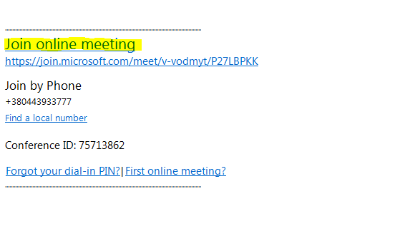
- У новому вікні браузера автоматично відкриється веб-сторінка програмного продукту Microsoft Lync™ 2010. Вміст буде англійською мовою, але ви зможете змінити мову на російську або українську.
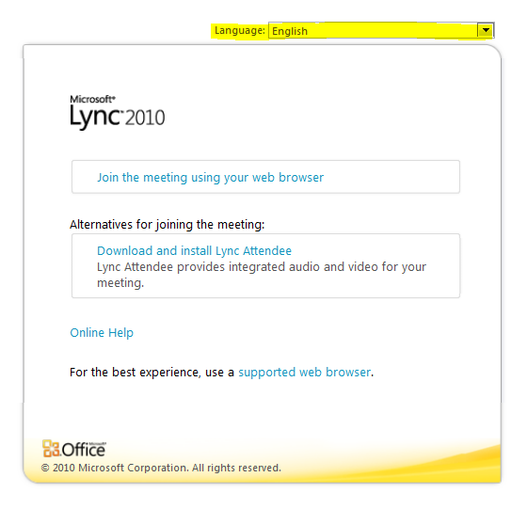
- Після зміни мови на російську (українську) оберіть пункт меню – «Загрузить и установить Lync Attendee»
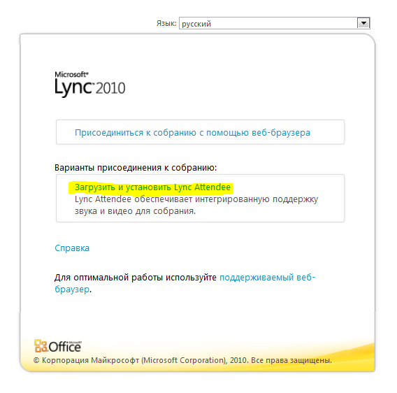
- Після переходу на сторінку завантаження – натисніть «Загрузить»
- Після того як Ви завантажите всю програму (це безкоштовно) – встановіть її на ваш ПК
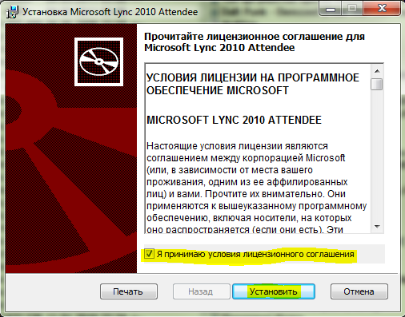
- Завантаживши програму, поверніться до листа-запрошення у Вашій поштовій скриньці і натисніть «Join online meeting»
- Запуститься програма Microsoft Lync™ 2010 Attendee, із запитом варіантів входу у конференцію. Оберіть «Присоединиться как гость» та введіть назву Вашого закладу українською мовою і натисніть «Присоединиться». Вхід в конференцію буде виконаний за 5-30 секунд в залежності від швидкості Інтернет з’єднання
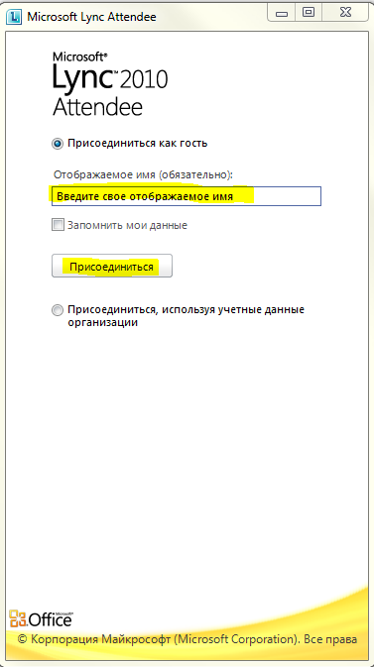
- Дізнатися більше щодо ефективного використання програми Microsoft Lync™ 2010 Attendee Ви можете скориставшись наступним посиланням - Разумная работа. Использование Lync 2010 Attendee
- При виникненні труднощів або питань щодо встановлення та використання Microsoft Lync™ 2010 Attendee будь-ласка звертайтесь до служби підтримки: a.kocharyan@shkola.org.ua

